Medienmitteilung

Erbsen, Soja, Lupinen, Ackerbohnen: Hülsenfrüchte erobern unsere Felder und Teller

Das Forschungsinstitut für biologischen Landbau FiBL ist davon überzeugt, dass pflanzliche Proteine bei der Transformation der Ernährungssysteme eine wichtige Rolle spielen können und unterhält zahlreiche Projekte zum Thema. In Grange-Verney im schweizerischen Moudon untersucht eine Versuchsanlage die agronomische und ökologische Leistung von Mischkulturen aus Getreide und Hülsenfrüchten. Ein wissenschaftliches Schaufenster im Dienste der Landwirtschaft von morgen.

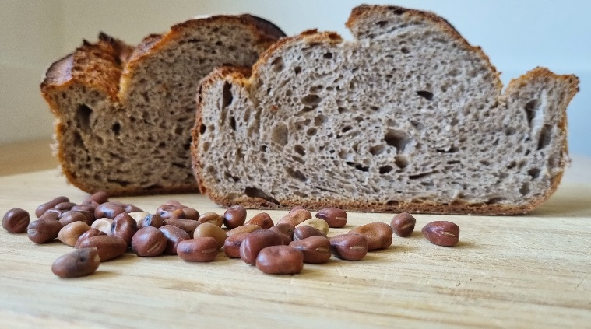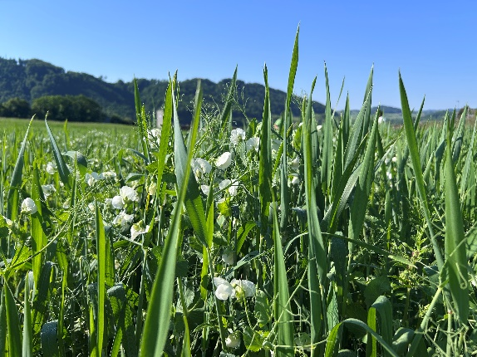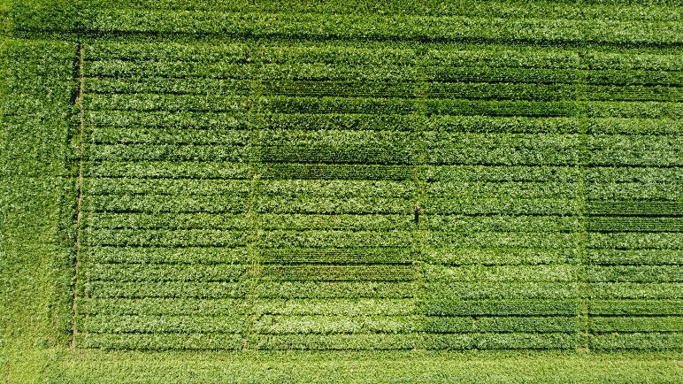

Platzhalter Bild ***

(Lausanne, 03.07.2025) Angesichts der aktuellen Herausforderungen in den Bereichen Klima, Ernährung und Landwirtschaft stellen pflanzliche Proteine einen **zentralen Hebel** dar**, um unsere landwirtschaftlichen Nahrungsmittelsysteme weiterzuentwickeln**. Erbsen, Linsen, Sojabohnen, Lupinen, Ackerbohnen usw. stellen in der Tat eine wertvolle Proteinquelle für Menschen und Tiere dar. Werden diese wertvollen Stickstoffbinder in Verbindung mit Getreide angebaut, verbessern sie die Bodenfruchtbarkeit, verringern den Einsatz von Stickstoffdüngern und erhöhen die Artenvielfalt.

Pflanzeneiweiss und das FiBL

Das FiBL führt seit mehreren Jahren angewandte Forschungsarbeiten durch, um die Produktion, die Verarbeitung und den Konsum von pflanzlichen Proteinen zu stärken.

In Partnerschaft mit den Stakeholdern aus der gesamten Branche werden mehrere Projekte durchgeführt, um an die lokalen bodenklimatischen Bedingungen angepasste **Leguminosen-Wertschöpfungsketten zu entwickeln**, die Verarbeitungsverfahren zu verbessern und die Ernährungsqualität der Endprodukte zu gewährleisten.

Mit diesem umfassenden und integrierten Ansatz will das FiBL aktiv zur **Transformation des Ernährungssystems** beitragen sowie **die Resilienz der Landwirtschaft erhöhen**.

Mischkulturen unter der Lupe des FiBL

Seit 2023 betreibt das FiBL auf einer Parzelle am landwirtschaftlichen Bildungszentrum Grange-Verney in Moudon im Kanton Waadt eine **Freilandversuchsanlage**. Dort haben wir dieser Tage einen Medienanlass durchgeführt.

Auf einer Fläche von **0,36 Hektaren befinden sich 64 Mikroparzellen**, auf denen Bio-Mischkulturen von Getreide und Hülsenfrüchten untersucht werden.

Die vom FiBL durchgeführten Experimente konzentrieren sich hauptsächlich auf zwei Kombinationen: Erbse-Weizen und Weizen-Bohnen. Dabei werden verschiedene Sortenmischungen, Aussaatstärken und organische Düngermengen getestet.

Die besten Kombinationen ermitteln

Der **Teil Erbse-Weizen-Brotweizen** ist Teil des internationalen Projekts [**IntercropValuES**](https://intercropvalues.eu/partners/), welches die agronomische und ökologische Leistung von Mischkulturen bewertet. Jede Variante (Weizen allein, Erbse allein, Erbsen-Weizen-Mischung) wird mit unterschiedlicher Düngung getestet.

Parallel dazu wird **das System Brotweizen-Ackerbohne** in speziellen Versuchen getestet, die sich auf die gängigen Praktiken im Biolandbau konzentrieren. Ziel ist es, die besten Kombinationen von Sorten, Aussaatstärken und organischen Düngermengen zu ermitteln. Diese Referenzen sind wertvoll für die Landwirte in der Region, in der die Kombination von Weizen und Ackerbohnen häufig praktiziert wird, aber noch wenig dokumentiert ist. Die Ergebnisse werden es ermöglichen, die technische Beratung zu verfeinern und die Leistung dieser Kulturen unter realen Bedingungen zu optimieren.

Ergebnisse und Auswertungen

Die Beobachtungen sind zahlreich: Entwicklung der Biomasse, Vorhandensein von Krankheiten, Schädlingen und Unkräutern, Abundanz von Bestäubern und andere Indikatoren für die Biodiversität. Die Forscher analysieren auch die Qualität des Bodens (Struktur, Nährstoffe, Regenwürmer) und der Ernte (Ertrag, spezifisches Gewicht, Proteine, Spurenelemente usw.).

Eine regelmässige Überwachung wird durch das FiBL Team gewährleistet, das während der gesamten Saison alle zwei Wochen einen Besuch abstattet und dabei Forschende und Techniker*innen mobilisiert. Die Mitarbeitenden des Schulbauernhofs Grange-Verney, einem Partner des Projekts, kümmern sich um die Bodenbearbeitung und die mechanische Unkrautbekämpfung.

Dieses originelle System bietet den Biolandwirt*innen der Region wertvolle Referenzen in einem Kontext, in dem eine starke Nachfrage nach Mischkulturen besteht. Es trägt zu wissenschaftlichen Erkenntnissen bei und stärkt gleichzeitig die Verbindungen zwischen Forschung, Ausbildung und landwirtschaftlicher Praxis.

«IntercropValuES», ein Forschungsprojekt von internationaler Bedeutung

Unter der Vielzahl von Projekten zum Thema Eiweisspflanzen beteiligt sich das FiBL an dem internationalen und multidisziplinären Projekt IntercropValuES (intercrop = Mischkulturen).

Im Rahmen dieses Projekts versuchen Wissenschaftler*innen und andere lokale Akteur*innen des Agrar- und Lebensmittelsektors aus 15 Ländern (von den Niederlanden bis Mosambik, von Griechenland bis China) gemeinsam, die intime Funktionsweise von Kulturen, bei denen mehrere Pflanzenarten miteinander kombiniert werden, besser zu verstehen und zu modellieren. Ziel ist es, produktive, vielfältige, widerstandsfähige, kosteneffiziente und umweltfreundliche Anbausysteme zu entwickeln und zu verwalten.

Parallel dazu führen die Partner dieses ehrgeizigen Projekts eine detaillierte Analyse der Hemmnisse und Hebel in der gesamten Wertschöpfungskette durch, vom Samen bis zum Teller. Ziel ist es, dafür zu sorgen, dass der durch diese Mischkulturen erzeugte Mehrwert gerecht zwischen Landwirten, Müllern, Marktteilnehmern und Verarbeitern aufgeteilt wird.

Die Partner des FiBL im Rahmen des Projekts IntercropValuES:

* + - Die kantonalen landwirtschaftlichen Beratungsstellen, insbesondere Genf und Waadt.
    - Die Organisationen der Bioproduzent*innen: Bio Vaud, Bio Valais, GIREB.
    - Die Akteure der Wertschöpfungskette: Moulin Rytz, Progana, Fourchette verte, Botanischer Garten Erschmatt.

Weitere FiBL Projekte zu Körnerleguminosen

* + - [LEGU4FOOD](https://www.fibl.org/de/themen/projektdatenbank/projektitem/project/2716): Förderung des Anbaus von Nischen-Hülsenfrüchten in der Schweiz durch die Entwicklung innovativer vegetarischer Produkte.

[Mischkultur Weizen-Bohnen](https://www.fibl.org/de/themen/projektdatenbank/projektitem/project/2291): Verbesserung der wirtschaftlichen Rentabilität des Mischanbaus von Weizen und Ackerbohnen.

* + - [Mischkultur von Ackerbohnen und Weizen im Alpenraum](https://www.fibl.org/de/themen/projektdatenbank/projektitem/project/2875)
    - [EVASION](https://www.fibl.org/de/themen/projektdatenbank/projektitem/project/2001): Bewertung von Sojasorten für den Biolandbau und den Anbau mit geringem Input unter Stressbedingungen.
    - [LegumES](https://www.fibl.org/de/themen/projektdatenbank/projektitem/project/2593): Bewertung und Ausgleich des Nutzens von Leguminosen und leguminosenbasierten Anbausystemen für das Ökosystem.
    - [LuZIA](https://www.fibl.org/de/themen/projektdatenbank/projektitem/project/2924): Züchtung und Innovation von Lupinen für eine bessere Anbaueignung in der Schweiz.
    - [LupiSweet](https://www.fibl.org/de/themen/projektdatenbank/projektitem/project/2512): Alkaloid-Monitoring bei der Weissen Lupine
    - [AugenBlick](https://www.fibl.org/de/themen/projektdatenbank/projektitem/project/2861): Augenbohne, eine Körnerleguminose für Klimastrategien.

Kontakte am FiBL Westschweiz

* Raphaël Charles, Abteilungsleiter FiBL Departement Westschweiz  
  Tel. +41 62 865 17 25, E-Mail [raphael.charles@fibl.org](mailto:raphael.charles@fibl.org)
* Claire Berbain, Mediensprecherin, FiBL Departement Westschweiz  
  Tel. + 41 77 441 75 82, E-Mail [claire.berbain@fibl.org](mailto:claire.berbain@fibl.org)

Weitere Links

* + - [Legume Hub Swiss](https://swiss.legumehub.eu/) (Plattform, die den Hülsenfrüchten gewidmet ist).
    - [Bericht über die Fachtagung zu Körnerleguminosen](https://www.bioaktuell.ch/aktuell/meldung/koernerleguminosenfeldtag) (Artikel auf bioaktuell.ch).
    - [Markt](https://www.bioaktuell.ch/markt) (eigene Rubrik auf bioaktuell.ch)
    - [IntercropValuES](https://www.fibl.org/en/themes/projectdatabase/projectitem/project/2275) (Internetseite des FiBL).

Diese Medienmitteilung im Internet

Diese Medienmitteilung mit Bildmaterial finden Sie im Internet hier: <https://www.fibl.org/de/infothek/medien>.

Über das FiBL

Das Forschungsinstitut für biologischen Landbau FiBL ist eines der weltweit führenden Forschungsinstitute für biologischen Landbau. Die Stärken des FiBL liegen in der interdisziplinären Forschung, der Innovation in Zusammenarbeit mit Landwirtinnen und Landwirten und der Lebensmittelbranche sowie im schnellen Wissenstransfer. Die FiBL Gruppe besteht derzeit aus FiBL Schweiz (gegründet 1973), FiBL Deutschland (2001), FiBL Österreich (2004), ÖMKi (Ungarisches Forschungsinstitut für biologischen Landbau, 2011), FiBL Frankreich (2017) und FiBL Europa (2017), das die fünf nationalen Institute repräsentiert. An den verschiedenen Standorten beschäftigt die Gruppe insgesamt über 400 Mitarbeiterinnen und Mitarbeiter. [www.fibl.org](https://www.fibl.org/)